SÍLABA FINAL

ACTIVIDAD 1: Pinta, marca con una equis o menciona en voz alta los objetos que terminan con el mismo sonido que los dibujos de la izquierda.

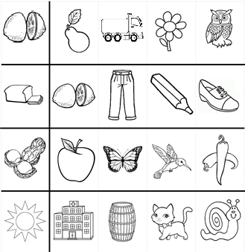

CLASIFICAR
ACTIVIDAD 1: Ordenaremos objetos en diferentes grupos, dibújalos según el nombre de cada grupo. Sigue el ejemplo. Puedes hacer esta actividad en un cuaderno o una hoja blanca.
FRUTAS

ÚTILES DE ASEO

CLASIFICAR
Sigue dibujando.
MEDIOS DE TRANSPORTE

ANIMALES

